使用VPN方式访问图书馆数字资源
校园网外的计算机使用VPN技术可获得一个临时校园网IP地址，进而访问图书馆数字资源。目前，我校校园网只对教职工开通了VPN功能。使用VPN技术访问图书馆电子资源的步骤一般如下：
1、在校园网网外，对客户端计算机进行网络设置（详见下面XP和Win7的配置步骤）；
2、成功登录VPN后（用户名和密码请咨询图书馆技术支持部老师），进入图书馆主页查找所需数据库，或者利用百度搜索数据库；
3、像校园网网内用户一样使用数字资源；
（一）Windows XP的用户请按以下步骤进行操作：
1.首先创建VPN连接：进入“控制面板”选择“网络连接”，再点击“创建一个新的连接。
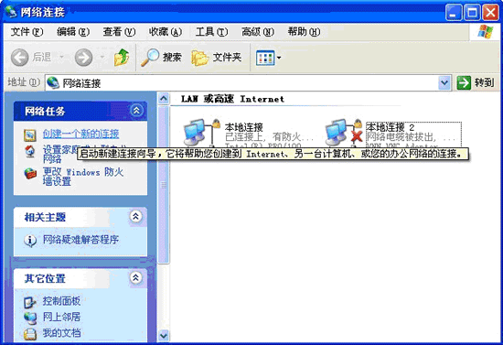
2. 选择“连接到我的工作场所的网络”，选择“下一步”

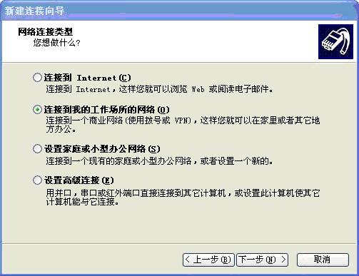
3.选择“虚拟专用网络连接”，选择“下一步”

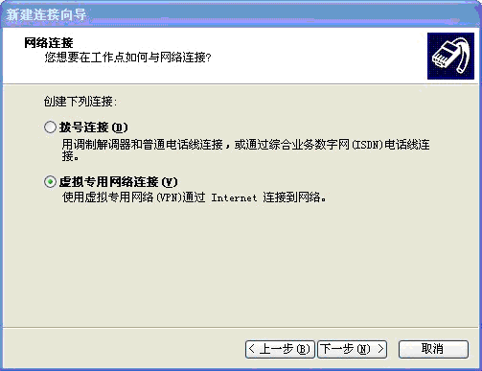
4. 在公司名文本框中填入“济宁医学院VPN”，点击下一步，选择“不拨初始连接”，点击下一步，在VPN服务器文本框中填入：“222.133.182.210”,点击下一步，最后点击完成按钮，结束向导。
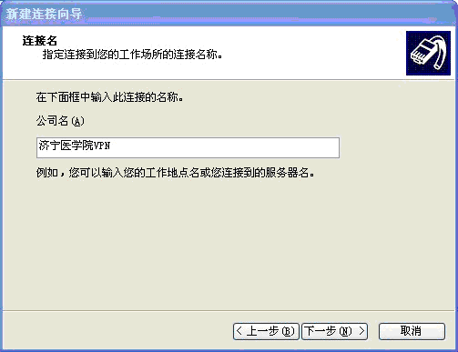

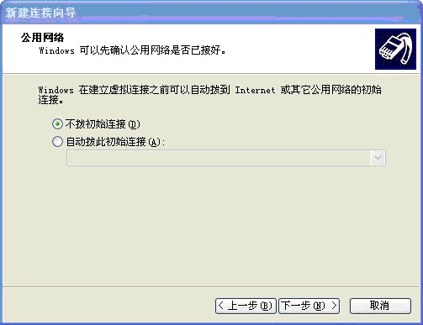

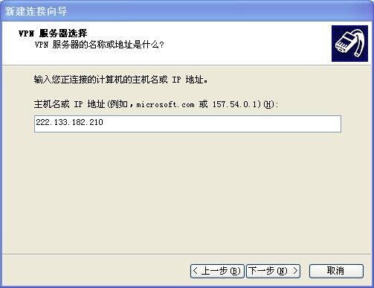

5.打开VPN连接，在连接 济宁医学院VPN 的对话框中，点击属性按钮

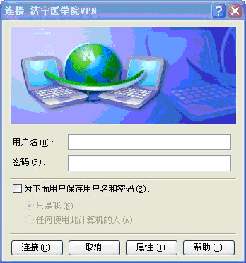
6.选择网络项，在 VPN类型下拉对话框中选择PPTP VPN 选项，点击确定。打开Internet协议(TCP/IP),从中设置DNS为202.102.152.3
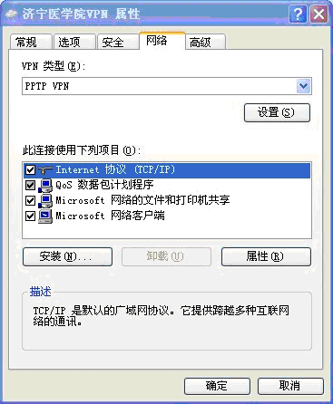
7.打开VPN连接，输入用户名和密码，就可以连接到济宁医学院校园网，正常使用图书馆的数字资源了。

(二)Windows 7的用户请按以下步骤进行操作：
1.右键点击桌面的“网络”->“属性”后如下图。
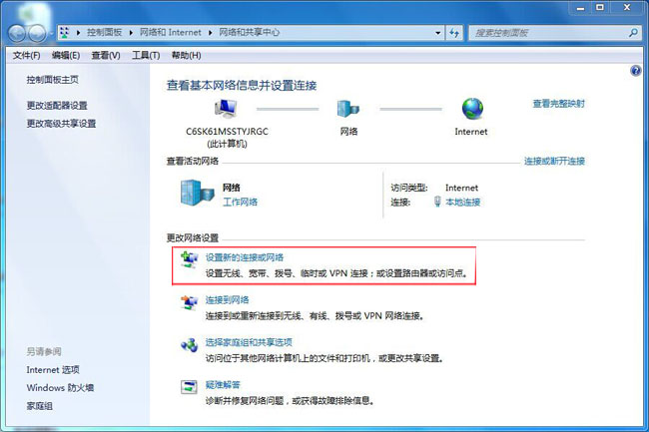
2.点击“设置新的连接或网络”。
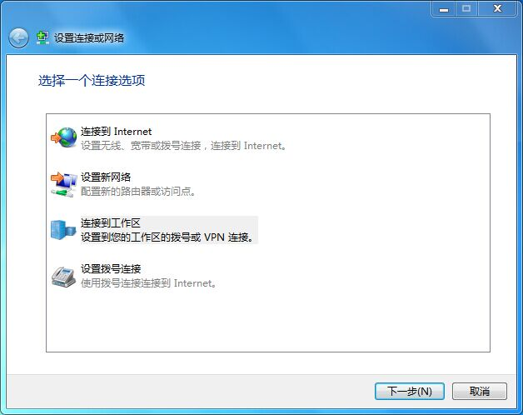
3.选择“连接到工作区”，点击下一步。
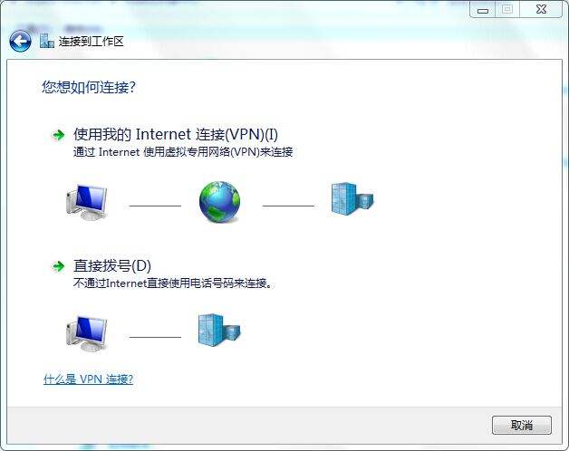
4.点击“使用我的Internet连接（VPN）”。
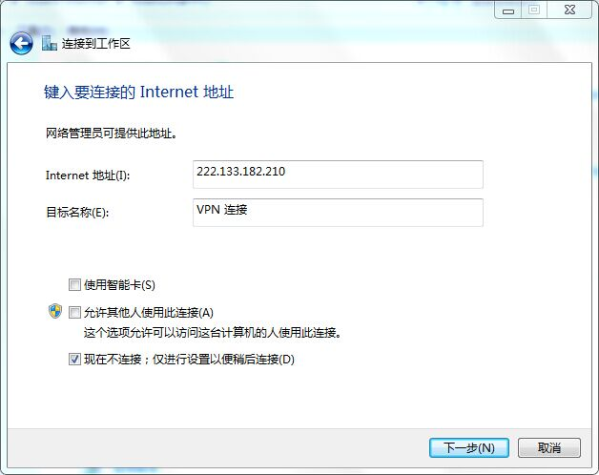
5.在“Internet地址”后填入：222.133.182.210，勾选“现在不连接；仅进行设置以便稍后链接”，点击下一步。
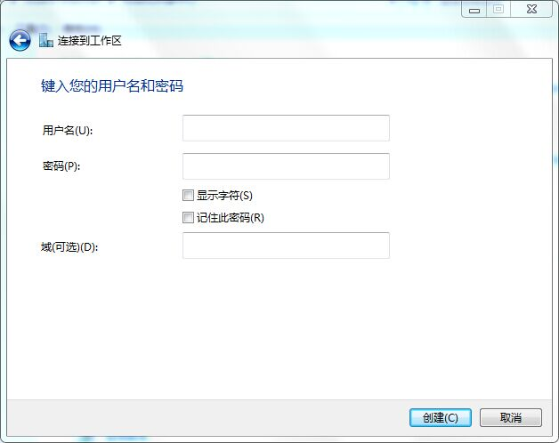
6.点击“创建”，在弹出的对话框中点击“关闭”。
7.在桌面右键点击“网络”->“属性”，点击左上角的“更改适配器”设置。
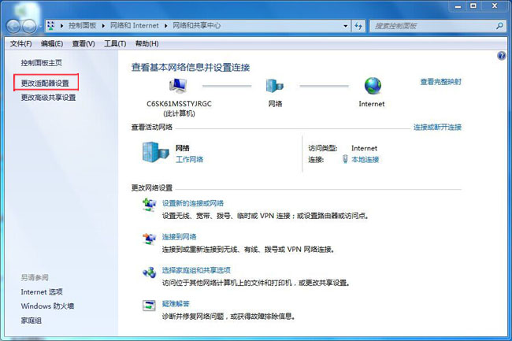
8.找到刚才创建的VPN连接，右击打开“属性”。
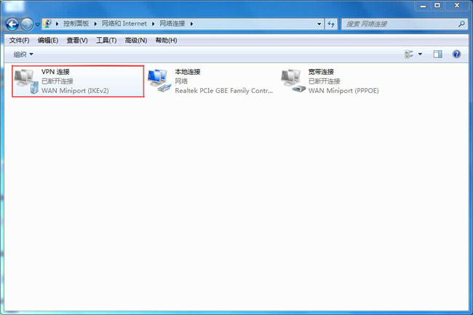
9.点击“网络”选项卡，双击打开“Internet 协议版本4”。
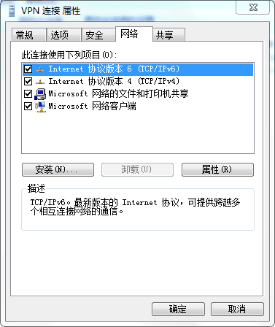
10.在“首选DNS服务器”后输入202.102.152.3，设置好后点击确定。
11.双击打开VPN连接，输入用户名和密码，点击连接，正常连接后即可使用图书馆的数字资源。

